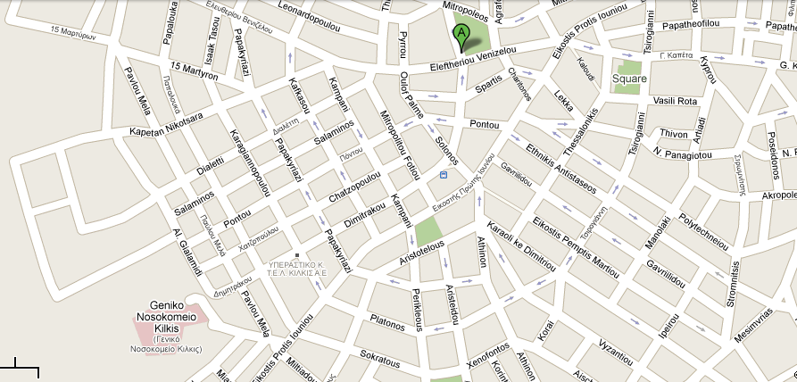

ΛΕΖΑΝΤΑ
ΠΛΗΚΤΡΟΛΟΓΗΣΤΕ ΤΙΣ ΟΔΗΓΙΕΣ ΣΑΣ

